Alfa SESTERTIUS Team
Expert, Training, and Services Limited Partnership.
Igazságügyi Sszakértői, Oktatási , Szolgáltató Iroda Kft.
Address:H-8200 Veszprém, Kert u. 13.sz. Hungary
Office:H- 8200 Veszprém, Pápai u 37.sz. Hungary
mobil: +36-70-607-0163 Tel: + 36-88/ 427-828
email: alfa.sestertius@gmail.com
www.eretekbecsles-vagyonertekeles.hu

INGATLANFORGALMI SZAKÉRTŐI VÉLEMÉNY

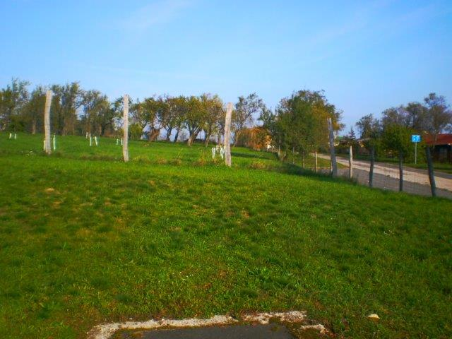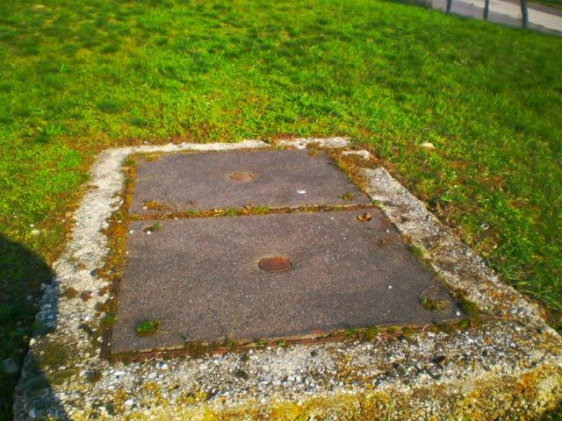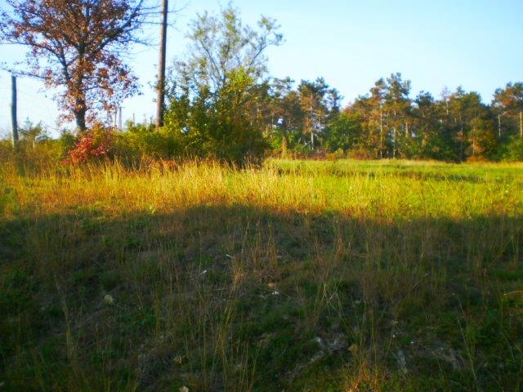

A Balatonakali 503/3 és 0108/13 hrsz-ú út ingatlanok
piaci értékének megállapításáról.
(értékbecslés)

A szakértői vélemény 22 db számozott oldalt és mellékleteket tartalmaz.

Készült: 2 példányban
Kapják: 1. pld. Megrendelő + e-mail.
1. pld. Irattár

Veszprém, 2016. 09.09.

Ujhelyi Antal
felsőszintű ingatlanforgalmi értékbecslő
Hatós. Nj. I/369

irodavezető

TARTALOMJEGYZÉK

Bevezető,

2.Feladat meghatározás
3.Szakértői nyilatkozatok
4.Fogalmak
5.Általános alapvetés
6.Helyszíni szemle
7.Településismertetés piaci szempontok szerint, (Régió, megye, település).

II. Az ingatlanok és adatainak ismertetése
- az ingatlanok adatai

III/1. Értékmeghatározás
- Alkalmazott módszerek és számítások
III/1/1. Összehasonlító adatokon alapuló értékmeghatározások

IV. Érték - összegezés, nyilatkozatok, fényképfelvételek

V. Mellékletek

- Tulajdoni lapok másolatai
- Térképkivonat

I. Bevezető

I/1. Feladat meghatározás

Tisztelt Települési Önkormányzat Balatonakali , 8243 Balatonakali Kossuth u 45.sz !

A T. Cím Képviseletében Koncz Imre Polgármester megbízást adott Irodánk részére, az alábbi feladatra:

Szakvélemény nyilvánítása az alább szakkérdésekben, szemlekori állapotok és értékviszonyok alapján:
- Mennyi a piaci értéke a Balatonakali 503/3 hrsz-ú , 1513 m2 térmértékű kivett, beépítetlen
terület ingatlannak?
- Mennyi a piaci értéke a Balatonakali 0108/13 hrsz-ú, 5043 m2 nagyságú külterületi legelő,
valóságban véderdő ingatannak?

Az értékelés célja: Adás-vételi árajánlathoz való felhasználás,

Az ügyben való eljárásra Ujhelyi Antal felsőszintű ingatlanforgalmi értékbecslőt rendeltük ki szakvélemény készítésének feladatával, illetve Keszei József képesített vagyonértékelő is segítőként részt vett a feladat végrehajtásában.

I/2. Szakértő nyilatkozata, korlátozó feltételek
- Szakértő nyilatkozza, hogy a piaci érték meghatározása során a vonatkozó 32/2000. számú (VIII. 29.) PM. rendelettel módosított 25/1997. számú (VIII. 1.) PM. rendeletben foglalt értékelési módszereket alkalmazza, harmóniában az ingatlan értékelési előírásokkal.
- Nyilatkozza, hogy a meghatározott érték , per, teher és igénymentes állapotra vonatkozik, kivéve a bejegyzett, vagy bejegyzendő vezetékjog.
- . Szakértő kijelenti, hogy a szakértői vélemény tekintetében titoktartási kötelezettséget vállal, egyben hozzájárul ahhoz, hogy a szakértő vélemény a feladat meghatározásban szereplő eljárásban felhasználhassa Megbízó.
Szakértő kiköti, hogy egyéb célú felhasználás csak eljáró szakértő külön írásbeli hozzájárulása mellett lehetséges, a szakértői vélemény,(sem annak részei), nyilvánosságra nem hozhatók, a fent jelölt eljáráson kívül fel nem használható.
- Szakértő nyilatkozza, hogy a megbízási díj a megállapított értékkel összefüggésben nincs, az értékelt ingatlant és megbízót érintően érdekeltsége, elfogultsági ok nem áll fenn.
- Szakértő kijelenti, hogy az értékbecslést az általános követelmények alapján pártatlanul végzi el, az EVS -2003-2012 es normatívák alapján.
- A felhasznált bizonyító adatokat (összehasonlító adatok) konkrét adás-vételi adataiból merítettem, irodánk adatbázisára támaszkodva.
- Szakértő megállapítja , hogy a 2007-2008-től kezdődő gazdasági válsághatások megszűntek, az ingatlanpiac élénkült a piaci árak emelkedőben vannak. A CSOK rendelkezései piaci ár növelő tényezőként bent vannak az általános piaci vonulatokban, összhangban, az országban megnyilvánuló pozitív gazdasági változásokkal. Ugyanakkor a piac még kínálati jellegű, szelektív és tartóssága nem prognosztizálható, hiszen az kül és belgazdasági, valamint kül és belpolitikai tényezőkkel is összefügg. Emiatt az itt meghatározott értékek (+/-15 %-os) reális értékszórással kezelendők, az itt meghatározott értékek közpárként kimunkáltak.
A piaci értékek az értékesítési eljárás alatt változhatnak, emiatt a konkrét ügyleti aktus előtt eljáró szakértő nyilatkozatának bekérése szükséges. Az esetleges értékesítési eljárás során folyamatos konzultációra szükség lehet.
Az ingatlanokat a részemre átadott térképek alapján azonosítottam be, jogi minősítésüket a
HÉSZ rendelkezéseire alapoztam.

I/3. Használt fogalmak

I/3/1. Piaci érték fogalma:
A piaci érték azt az árat jelenti, amely összegért egy vagyontárgyban való érdekeltség méltányosan, magánjogi szerződés keretében és az értékelés időpontjában várhatóan eladható, feltételezve a következőket:
- az eladó hajlandó az eladásra;
- az adásvételi tárgyalások lebonyolításához. figyelembe véve a vagyontárgy jellegét és piaci helyzetét, ésszerű hosszúságú időtartam áll rendelkezésre;
- a tárgyalás időszakában az érték nem változik;
- a vagyontárgy szabadon kerül piacra, meghirdetése kellő nyilvánossággal történik;
- speciális érdekeltségű vevői-eladói külön ajánlat, vagy kényszerállapot nem kerül figyelembevételre.

I/4. Általános ingatlanpiaci alapvetés

Bármely ingatlan forgalmi értékének alakulása az ingatlan és a műszaki tényezőinek állagán túl, az alábbi legjellemzőbb tényezők függvényei:
- a település jellege, ahol az ingatlan fekszik
- a településen belüli elhelyezkedése
- a közművesítettség foka
- a rendeltetés és ennek megfelelő használhatóság
- a megközelíthetőség
- az ingatlanpiaci értékítéleten alapuló kereslet-kínálati viszonyok, piacképesség,
- az ingatlant terhelő esetleges terhek.
- szomszéd hatások, jogi viszonyok stb.

I/5. Helyszíni szemle

Tárgyingatlannál 2016. 09. 05-én - 14:00 órakor előzetes szemrevételezést, majd 2016. 09.09-én helyszíni szakértői szemlét tartottam, ahol megtörtént az ingatlanok beazonosítása, készítettem a jellemző fekvést igazoló fényképeket, konzultáltam az építésügyi hatási ügyintézővel és a polgármesterrel és jegyzővel.

I/6. Településismertetés, ingatlanpiaci szempontok szerint(Régió, Megye, Település),

Az értékelt ingatlanok Balatonakali településen találhatók, mely Közép- dunántúli Régió, Veszprém megye része.

Közép-Dunántúl Régió
Központ: Székesfehérvár
Megyék: Fejér, Komárom-Esztergom, Veszprém
Terület: 11 237 km²
Legmagasabb pont Pilis, 756 m
Teljes népesség: 1 103 132 fő
Népsűrűség: 98 fő/km²

A Közép-Dunántúl Régió vagy „Királyi régió” a hét magyarországi statisztikai régió egyike. Három megye, Komárom-Esztergom, Fejér, Veszprém, valamint 26 kistérség alkotja. Központja Székesfehérvár. Az ország harmadik legfejlettebb régiója. A Dunától a Balaton- Felvidékig terjedő terület, Magyarország kicsiben. Végighúzódik rajta a Dunántúli középhegység, északi és keleti oldalon a 130 km Duna szakasz határolja. A hegyek, a mezők, az erdők, és a vizek békéje találkozik itt a történelmi városok,- Székesfehérvár, Veszprém, Komárom – nyüzsgésével, kulturális látnivalóival és gazdag programkínálatával. A már a királyok és királynék által is kedvelt régió akkor, és bizonyos értelemben, napjainkban is
földrajzi, politikai, gazdasági, közlekedési és kulturális szempontokból Magyarország legmeghatározóbb területének számított. A nagyvárosok Dunaújváros, Székesfehérvár, Tatabánya és Veszprém fejlettsége és fejlődése sok ember számára kínál munkalehetőséget és magas életszínvonalat. Szintén a régióban található a Budapesttől alig 40 kilométerre eső Velencei-tó, amelynek tájképi szépsége a Balatonéval vetekszik. A Bakony, a Vértes és a Gerecse hegység az erdőgazdaságnak és az idegenforgalomnak ad lehetőséget. Fejér megye déli részén pedig mezőgazdasági művelésre kiválóan alkalmas síkság található. A Mezőföld és a Kisalföld keleti része az ország kiemelkedő gabonatermelő vidékei. A régió sokszínűsége, szépsége, különleges harmóniája, természeti kincsei az ember számára már ősidőktől biztató. A régióhoz tartozik a Balaton szinte teljes északi partvonala, európai hírű üdülőhelyekkel, a tóra néző szőlőhegyekkel, és a Balaton-felvidéki Nemzeti Parkkal.

A statisztikai régió, nem esik egybe az ingatlanpiaci régióval, jelen esetben az ingatlan
Speciális funkcionális állapota és környezete miatt, a közvetlen piaci régiót Veszprém, Fejér, Zala, Vas, Győr-Moson Sopron megyére vonatkoztatom azzal, hogy a gazdasági kapcsolatok távolabbi területekre is kihatnak (Ausztria, Szlovákia és a déli szomszédos országok). Alapvetően a helyi viszonyok dominálnak a piaci állapotok Mérlegelésében.


I/6/2 Szűkebb környezet, Veszprém Megye.
Veszprém megye területe 4493 négyzetkilométer, lakóinak száma közel 370 ezer fő. A 217 település közül jelenleg 14 városi ranggal bír, a megyeszékhely Veszprém. A települések egy része, mintegy 30 község lélekszáma nem éri el a 200 főt. Az országos közutak hossza 1717 km, melyből autópálya, illetve főút 343 km.

A megye területének nagyobb részét a vadregényes Bakony-hegység foglalja el, északon a Kisal-föld termékeny síkságának széle határolja, délről a Balaton északi partja, nyugati részén pedig a Balaton-felvidék és a Keszthelyi-hegység ölelésében a Tapolcai-medence. A megye gazdasági életében kiemelkedő szerepe van az iparnak, amely változatos képet mutat: az élelmiszeripartól a gépiparon át a vegyiparig szinte valamennyi ágazat képviselteti magát.

Az ásványkincsek gazdagsága révén több ágazat is az ország legnagyobb alapanyag szolgáltatója. A mezőgazdaság számára a talajviszonyok a megye nagy részén kedvezőtlenek, szőlő és borkultúrája azonban – történelmi borvidékei révén – igen jelentős, míg élelmiszeriparában hús és tejágazat szerepe kiemelkedő. Veszprém megye exportjának legjellemzőbb ágazata a feldolgozóipar, ezen belül a vegyipar, a kohászat és a fémfeldolgozás, valamint a gépipar. A megye tradicionális exportcikkei a nemzetközi hírű herendi porcelán, az ajkai ólomkristály, a pápai sonka, az alumíniumipari termékek, műtrágyák és növényvédő-szerek, autóvillamossági cikkek, mezőgazdasági gépek, bútoripari, erdészeti termékek, építőanyagok, háztartási villamossági gépek.

A „láthatatlan export”, az idegenforgalom elsősorban a Balatonnak köszönhetően igen élénk, ez a térség Budapest után az ország leglátogatottabb vidéke. A tó vízminősége kifogástalan, így Közép-Európa legnagyobb tava a családi üdülés paradicsomává válhat. A kereskedelmi szálláshelyek közel 450 ezer vendéget fogadnak évente.

A befektetni szándékozó külföldiek számára a megye adottságai – az előnyös földrajzi elhelyezkedés, a jól képzett, kvalifikált munkaerő, a hazai viszonylatban fejlett infrastruktúra, a helyi adókedvezmények, a munkahelyteremtő és foglalkoztatás-bővítő támogatások, a beruházás-fejlesztő preferenciák – kedvező lehetőségeket biztosítanak. A külföldi cégalapítók között a multinacionális világcégek mellett a kisvállalkozások is megtalálhatók.

A munkanélküliségi ráta az országos átlagnál alacsonyabb, nagymértékben befolyásolja a Balaton-parti szezonális foglalkoztatás. Sokat fejlődött a közműhálózat is: a megye összes települése rendelkezik közüzemi vízhálózattal, vezetékes gázzal, kiépített csatornahálózattal. színvonalúnak minősíthető. Több felsőoktatási intézmény székhelye található a megyében és vannak kihelyezett tagozatok is. Kiemelkedő intézmény a Veszprémi Egyetem. Az egészségügy intézményrendszerében meghatározó szerepet tölt be a megyei kórház, amit a közelmúltban bővítettek nagy beruházás keretében.

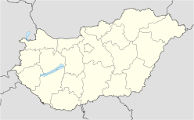


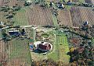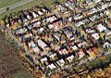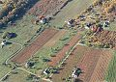

Balatonakali Település, mint közvetlen ingatlanpiaci közeg
Statisztikai adatok
Közigazgatás
Ország | Magyarország
Régió | Közép-Dunántúl
Megye | Veszprém
Járás | Balatonfüredi
Kistérség | Balatonfüredi
Jogállás | község
Polgármester | Koncz Imre
Irányítószám | 8243
Körzethívószám | 87
Népesség
Teljes népesség | 644 fő (2013. január 1.)[]
Népsűrűség | 16,69 fő/km²
Földrajzi adatok
Terület | 36,20 km²
Időzóna | CET, UTC+1
Koordináták:
Cím | Balatonakali
Koordináta | 46° 52′ 56.17″ N,17° 44′ 46.39″ E | Tizedes | 46.88227°,17.74622°
UTM | 5195743 709236 33T
Nagyítás | 6 | Méretarány | ± 1:100000
Régió | HU | Típus | city
A település térképe:
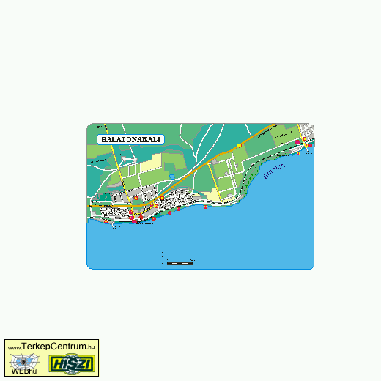
Balatonakali település az É-i Balaton part kiemelt üdülőközsége, Veszprém megyében a Balatonfü-redi járásban, Balatonudvari és Zánka, Dörgicse települések között található. Megyeszékhelyhez mért távolsága 33 km, Budapesthez mért távolsága 144 km, Balatonfüredhez mért távolsága 14 km, Dörgicséhez mért távolsága 4 km, Zánkához mért távolsága 5 km.
Megközelíthető vasúton, közúton, hajón.
A település része a Balatonfüred borvidéknek, A Balaton törvény hatálya alatt áll, környezete mező, erdő. szőlő, gyümölcsgazdálkodásra jól alkalmas. A településen strand, mozi, kikötő, ifjúsági táborok, turista házak, sport létesítmények, vendéglők, boltok (CBA), étterem, magánházak állnak a vendégforgalom rendelkezésére.
Nyári időszakban a település lakossága kb 20 ezer főre nő, ellátottsága alapfokú, infrastruktúrája teljes, fő megélhetési forrást a turisztika, vendéglátás, a helyi szolgáltatások, üdültetési táborok, bérbeadások, idegenforgalom adja, a Balaton tó közelségére építve.
Munkahelyeket a környező nagyobb települések adnak, a helyi Önkormányzat, strand, közfoglal-koztatottság helyi vállalkozások, mint Kovács féle mezőgazdasági üzem, CBA, és kisebb-nagyobb vendéglátó helyek stb.
A település egészségügyi alapellátása háziorvossal, fogorvos, védőnői szolgáltatással, gyógyszertár-ral megoldott, egyéb ellátás Balatonfüredi társulás révén került megszervezésre. Oktatási kötelező ellátás tekintetében, óvoda helyi szinten, iskola Zánkán, Tihanyban, Balatonfüreden megoldott.
Ingatlanpiacát illetően korábbiakban jellemző volt a nagyobb piaci aktivitás, bár piaci árai az É-i part Tihanyig terjedő településeitől elmaradt és jelenleg is elmarad.

A piaci állapot szempontjából egyértelműen megállapítható, hogy a 2007-2008-től kezdődő gazdasági válsághatások megszűntek, az ingatlanpiac élénkült a piaci árak emelkedőben vannak. A CSOK rendelkezései piaci ár növelő tényezőként bent vannak az általános piaci vonulatokban, összhangban, az országban megnyilvánuló pozitív gazdasági változásokkal. Mindezek mellett az egyéb típusú objektumok tekintetében is megállapítható a beruházási kedv élénkülése. Ugyanakkor a piac még kínálati jellegű, szelektív és tartóssága nem prognosztizálható, hiszen az kül és belgazdasági, valamint kül és belpolitikai tényezőkkel is összefügg rövid és hosszútávon egyaránt.

A Község szempontjából kitörési pontot jelen pillanatban, amit a minőségi szolgáltatás, egyedi termelés, minőségi idegenforgalom képes produkálni. A helyi mezőgazdálkodási kultúra és hagyományok (mandula jelképre épülő image kialakítása) fellendülése folyamatban van. A speciálisan jó és értékes tulajdonságú objektumok általában véve, erősebben piacképesek, bár csekély számban, szelektáltan realizálódnak, térben is időben. Az egyes településrészek, ingatlanfajták egymástól eltérő értékszintet perfektuálnak.

- Az ingatlanok és környezetük ismertetése

- Levendula sétány 503/3 hrsz.
Az értékelt ingatlan a Levendula sétány a Kossuth u. kereszteződésében között található a 71 es út és a Kossuth út kereszteződésének közvetlen közelében.
Megközelíthető két oldalról szabályozott, portalanított úton.
Vízparttól vett távolsága cca 300 m. A Balaton irányába a kilátás korlátozott.
Nem szabályos négyszög alakzat, kerítés a K-i ingatlan határnál van, egyébként kerítetlen.
Gyepes, gondozott terület, melynek terepviszonya lejtős és az út valamint az ingatlan között esetenként cca 1 m szintkülönbség van, az ingatlan „dombhát” adottságú, mely adottságot nem szabad változtatni. Lejáró kialakítása szükséges (a lejáró egyébként egy ponton viszonylag könnyen kialakítható).

A 71-es út felől, valamint nyári időszakban a Kossuth út felől az ingatlant zajhatások érik, mely
zavaró hatású, ugyanakkor az út kereszteződés jelleg bizonyos üzleti szempontoknak kedvező.
A terület beépíthető, egy esetleges üzleti beruházás során a terület felhasználásánál parkolók kialakításával számolni kell a területen belül.
Az ingatlan közművesíthető a beépítéshez szükséges közművekkel.
Több célú hasznosíthatóságú terület a HÉSZ szerinti előírások mellett.

Jogi jelleg:

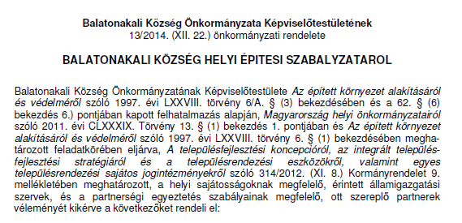

Balatonakali 503/3 hrsz-ú ingatlan övezeti besorolása: Vt7-es településközpont, vegyes terület

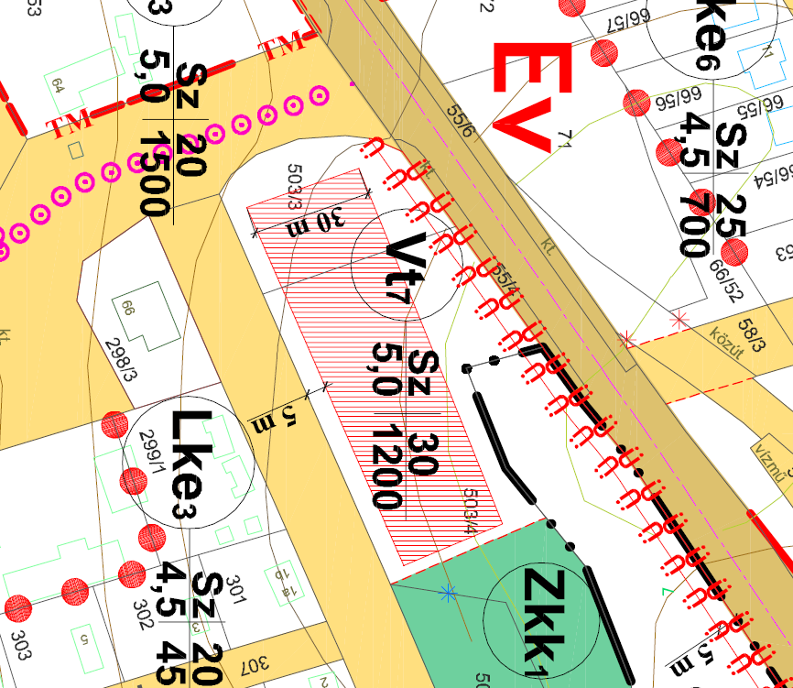

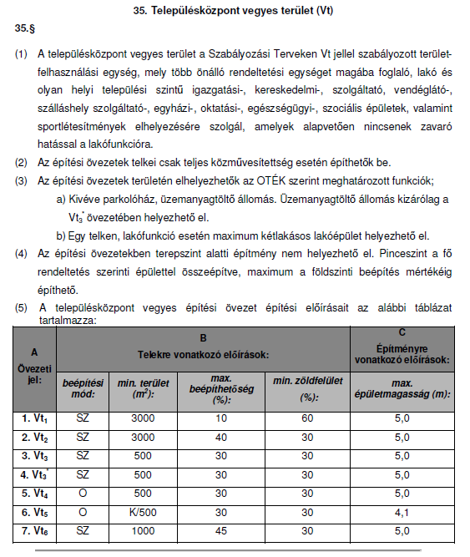

A Levendula sétánytól É-ra elhelyezkedő , enyhe emelkedésű, gyepes területekről van szó, a Helyi Építésügyi Szabályzat az értékeléssel érintett terület részeket a Vt7 besorolással tartja nyilván.

A  Övezeti jel: | B  Telekre vonatkozó előírások: |  |  |  | C  Építményre vonatkozó előírások:
A  Övezeti jel: | beépítési mód: | min. terület (m²): | max. beépíthetőség (%): | min. zöldfelület  (%): | max. épületmagasság (m):
1. Vt₁ | SZ | 3000 | 10 | 60 | 5,0
2. Vt₂ | SZ | 3000 | 40 | 30 | 5,0
3. Vt₃ | SZ | 500 | 30 | 30 | 5,0
4. Vt₃* | SZ | 500 | 30 | 30 | 5,0
5. Vt₄ | O | 500 | 30 | 30 | 5,0
6. Vt₅ | O | K/500 | 30 | 30 | 4,1
7. Vt₆ | SZ | 1000 | 45 | 30 | 5,0
8. Vt₇ | SZ | 1200 | 35 | 30 | 5,0
9. Vt₈ | SZ | 500 | 20 | 50 | 5,0

Ennek alapján kialakítható minimális teleknagyság 1200 m2. Az egyes területek alakítása, megosztása, a HÉSZ szerinti szabályok mentén hajtható végre.

8. Vt₇ | SZ | 1200 | 35 | 30 | 5,0

Az ingatlan beépíthető a HÉSZ által engedélyezett ingatlanfajtákkal, melyek között lakó, üdülő és üzleti objektumok is helyet kaptak, utóbbinál azok, amelyek zavaró hatást nem bocsátanak ki.

Földhivatali adatok:
503/3 hrsz, 1513 m2, beépítetlen terület,
Tulajdonos, Balatonakali Község Önkormányzata. bejegyezve Az ingatlanon kommunikációs kábel (MATÁV) és annak betonfedeles föld alatti aknája van , melynek használati, vagy vezetékjoga bejegyezve nincsen,- a helyzet jogilag rendezendő. Ugyancsak tisztázandó, hogy az ingatlan 30 vagy 35%-ban építhető-e be, mert a szabályozási terv és a HÉSZ eltér.
Jelen értékelésem során az ingatlan HÉSZ szerinti beépíthetőségével számolok.

Összegezve:
Beépíthető, többcélú hasznosíthatóságú, közművesíthető, terület, a település központhoz közel, vízparttól nem távol. Fekvése a gazdasági célú hasznosítást segíti.
Ezek az értéknövelő tulajdonságok.

Matáv kábel jogi rendezésének igénye, illetve a kábel elhelyezkedése,- a beépítési lehetőséget részben bonyolítja, a terepszint magasság megtartási szükségesség, közművesítési igény, a MATÁV kábel, A 71-es út zajhatásai zavaró hatást okoz bármelyik funkciónál, lakó funkció esetén zavaróbb.
Ezek az érték csökkentő tulajdonságok.

B. 0108/13 hrsz.

Földhivatali adatok:
0108/13 hrsz, 5043 m2, legelő, valójában véderdő, mely művelési ág a földhivatalnál bejegyzendő.
Tulajdonos, Balatonakali Község Önkormányzata,
Teher: MATÁV vezetékjog.
Elővásárlási joga van Kiss István balatonakali lakosnak. (piaci értékre hatással nincsen).

Jogi jelleg:
Balatonakali 0108/13 hrsz-ú ingatlan övezeti besorolása: Ev véderdő terület

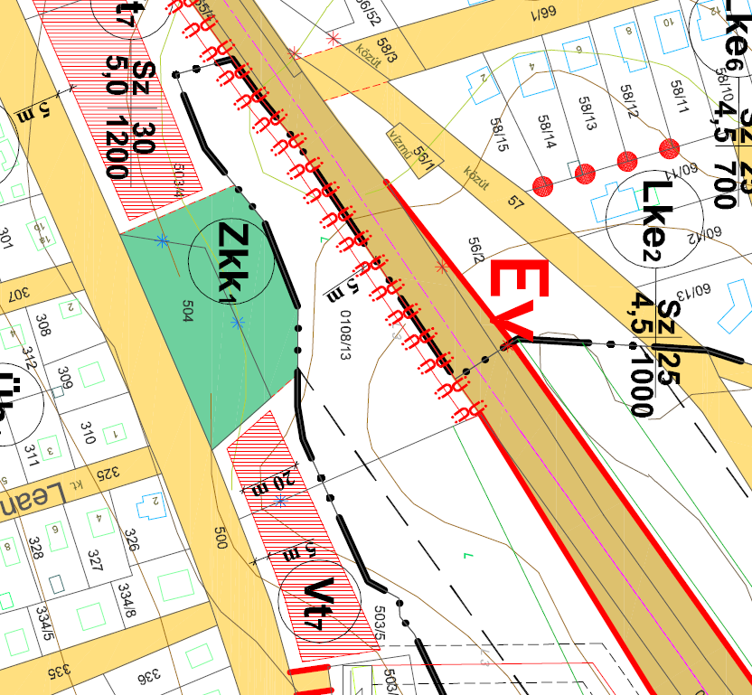

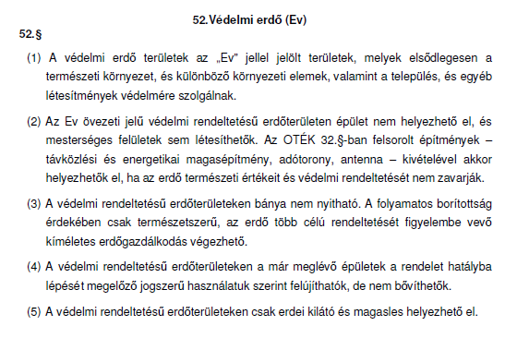
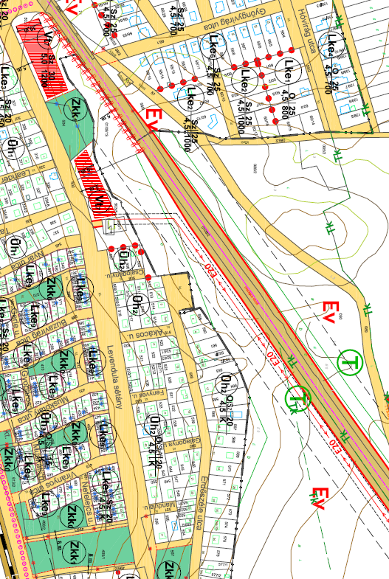

Az ingatlan a Belterületi határon, a 71-es út mellett helyezkedik el, a Balatonakali Kossuth út és a 71-es útkereszteződéstől cca 100 m-rre Keletre, a telek szegélyben fa emlékoszlop áll.
Körbeveszik kertek, K felől fenyves, É felől a 71-es út és árok.
Szabálytalan alakzatú terület, egyenetlen terepadottságokkal, ugyanakkor gondozott (kaszált), benne néhány fa, bokor cserje. Az út mellett 5-m-es erdő védősávot kell létesíteni. Talajszerkezete kötött, az előírt funkcióra alkalmas. Elektromos vezetékek húzódnak az ingatlanon.
Tájolása K_NY, K felé szélesedő.
Művelési ága legelő, mindemellett a HÉSZ szerinti besorolást át kell vezetni a földhivatali nyilvántartáson.
Funkcionális összekapcsolása lehetséges a környező ingatlanokkal, de össze nem vonható a belterü-leti objektumokkal, és a HÉSZ szerint hasznosítható.
A 71-esre való kihajtó létesítése, külön előírt szabályok szerinti módon az útügyi hatóság közreműködése mellett oldható meg. Egyébként más úton az ingatlan nem közelíthető meg.
Az ingatlanra távközlési vezetékjog van bejegyezve.
A 71-es határvonal miatt zaj és egyéb környezeti károsító hatások érik.
A területen épület nem helyezhető el, sem más mesterséges felület, élő környezet zavarása nélküli
energetikai, távközlési magas építmény igen.

Kíméletes erdőgazdálkodás , korlátozott turisztikai hasznosítás , (Pl. természetjárás, kilátótorony, esőbeálló) lehetséges.
A területről korlátozott, de szép panoráma nyílik a Balatonra.

Mindezen korlátozások és erdőgazdálkodási, védősáv telepítési kötelezettségek az ingatlan piaci állapotára és lehetőségeire hatással vannak és korlátozott piaci állapotban van az ingatlan, viszont turisztikai lehetőségek korlátott mértékben fennállnak. Panorámikus adottságokkal bír, belterület közeli fekvés.

III/1. Értékmeghatározás

1/1. Alkalmazott módszerek
Eljáró szakértők tárgyingatlan piaci értékét egy módszerrel határozza meg:
- Összehasonlító adatokon nyugvó értékbecslés módszerével.

Értékbecslés összehasonlító adatok alapján
A módszer lényege, hogy a települése, vagy környezetében a konkrét adás-vételi aktusuk
Érték adataiból keletkezett átlag érték adatokat az értékelt ingatlan tulajdonságaihoz mérlegelten hasonlítjuk, közvetve, vagy közvetlen módon, a konkrét ingatlanok azonos és különböző tulajdonságaihoz képest.
Az így kapott korrigált fajlagos alapár és a terület mértének szorzata adja a piaci értéket.

A bizonyítás során felhasznált adatok konkrét adás-vételi adatok, irodánk adatbázisából.
Az adatközlés nem teljes körű a személyiségi jogok védelme okán. Teljes körű adatokat bírósági végzés alapján közölhetek.
Az ingatlanok piaci értékét a legmagasabb használati módra tekintettel határozom meg az EVS normatívák előírásai alapján.

III/1/A.
Telek adatok1.
Hely | Telek ter. (m²) | Épület ter. (m²) | vételár (Ft) | Fajlagos ár (Ft/m²) | Megjegyzés
Balatonakali 2016.  599-es hrsz-ok közül | 821 m2 |  | 7.596.300.- | 9.000 Ft/m2 | Beépíthető telek
Balatonakali 2012  Levendula st. | 1710 m2 |  | 17.145.000.- | 10.000.- | Beépíthető telek
Balatonakali 2016  599-es Hrsz-ok közül, | 2493 |  | 16.000.000.- | 6.400 Ft/m2.- | beépíthető telek.

Fajlagos alapár: 8.467. Ft/m²

III/1/B.
Bizonyító adatok külterületről
Hely | Telek ter. (m²) | Épület ter. (m²) | vételár Millió.(Ft) | Fajlagos ár (Ft/m²) | Megjegyzés
Balatonakali 2015  085-ös hrsz-ok közül | 3275 |  | 900.000.- | .-275.- | rét
0122-es hrsz. közül, 2015 | 5755-ből 2400/19200-ad részarány |  | 520.000.- | 720.- | rét
085-ös hrsz közül 2015 | 3064 |  | 2.000.000.- | 650.- | szőlő

Fajlagos alapár: 548 Ft/m²

Értékkorrekció: 503/3 hrsz
Megnevezés | Figyelembe vehető fajlagos ár  8.467.Ft/m2. |  |  | Korrekció  (-/+) | Teljes korrekció
Korrekció (-) | Matáv Közművek miatti korlátozás, terepszint problémakör miatt (-2%) | Közművek bevezetendők  (-5%) | zajhatások  (-3%) | (-10%) | (+50%)
Korrekció (+) | Több irányú hasznosíthatóság (üzleti lehető-séggel is + CSOK lehető-ség), időtávlati különbség (+40%) | Fekvéskülönbség, (+20%)  (1-es, 3-as adat) |  | (+60%) | (+50%)
Korrigált fajlagos alapár
8.467. Ft/m2 x 1.5 = 12.700.Ft/m2.-

Korrigált fajlagos alapár:12.700.Ft/m2
Piaci érték: 12.700 Ft/m2 x 1513 m2 = 19.215.100.Ft. Kerekítve: 19.215.000.Ft.
azaz: Tizenkilencmillió-Kettőszáztizenötezer.Ft.

Érték korrekció az 0108/13 hrsz ingatlan vonatkozásában.
Megnevezés | Figyelembe vehető fajlagos ár  548.Ft/m2. |  |  | Korrekció  (-/+) | Teljes korrekció
Korrekció (-) | Funkció korlátozás, kötelezettségek (véderdő) , méret különbség, korlátozott forgalomképesség  (-60%) | Kultúr ültetvény nincs rajta, megközelítési út kiépítendő  (-10%) |  | (-70%) | (-45%)
Korrekció (+) | kiegészítő funkciók működtethetők(+15%) | kilátás (+10%) |  | (+25%) | (-45%)
Korrigált fajlagos alapár
548. Ft/m2 x 0.55 = 301 .Ft/m2.-

Piaci érték számítás: 301 Ft/m2 x 5043.m2= 1.517.943.-, kerekítve: 1.518.000.Ft.
Azaz: Egymillió-Ötszáztizennyolcezer Ft.

IV. Érték összegezés nyilatkozatok:
Hivatkozással az előzőekben rögzített számításokra, elemzésekre, a feltett kérdésekre az alábbi szakértői választ adom:

A Balatonakali 503/3 hrsz-ú ingatlan piaci értéke
19.215.000.Ft

A Balatonakali 0108/13 hrsz-ú ingatlan piaci értéke:
1.518.000.Ft.

Szakértői Nyilatkozat:

Szakértő nyilatkozik, hogy a meghatározott érték Áfát-nem tartalmaz, a meghatározott érték per , teher és igénymentes állapotra vonatkozik, az értékbecslés időbeni hatálya 90 nap, az értékelés fordulónapja 2016.09.09-e. Az itt meghatározott érték, természetesen hordoz magában (+/-)15%-os értékszóródást, a bizonytalan ingatlanpiaci tendenciák és befektetői magatartások okán.
Ugyanakkor ezt is szükséges rögzíteni, hogy egy konkrét ügyleti aktus alkalmával, alku során alakul a konkrét vételi ár, az egymásnak biztosított jogok, előnyök, vagy éppen kötelezettségek függvényében (konkrét helyzetben). Az itt meghatározott érték , a piaci érték fogalmából adódóan és azzal egyezően, a valószínűsített és átlagos szerződési körülményekre épített és kimunkált érték. Vevői különajánlat és erőfölényes vagy kényszer értékesítési piaci szituáció az itt meghatározott érték-szituációból kizárt.

Veszprém, 2016. 09.09.

Ujhelyi Antal
felsőszintű ingatlanforgalmi értékbecslő
Hatós. Nj. I/369
irodavezető

Fényképfelvételek a Balatonakali 503/3 és 0108/13 hrsz-ú ingatlanokról A fényképfelvételek az ingatlanokat és környezetet mutatják be, a hrsz-ok sorrendjében.

